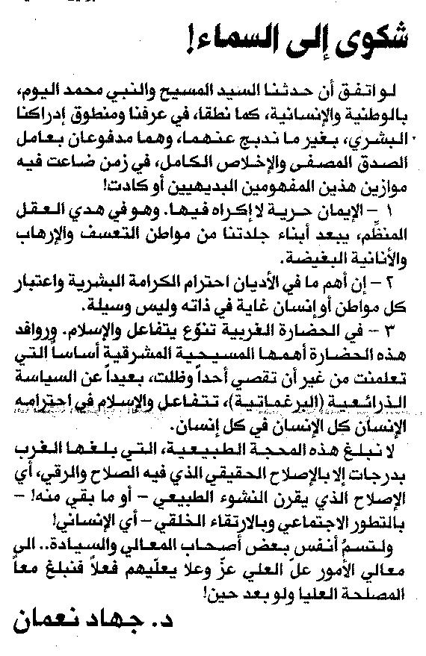

المستقبل ـ الجمعة 12/12/2014

